江苏长江地质勘查院除砂除泥一体机采购询价公告

一、项目概况
1.项目名称：江苏长江地质勘查除砂除泥一体机采购
2.采购方式：询价采购
3.采购需求：3台
4.采购限价：480000元
5.采购编号：ZMCJ02CG20250083
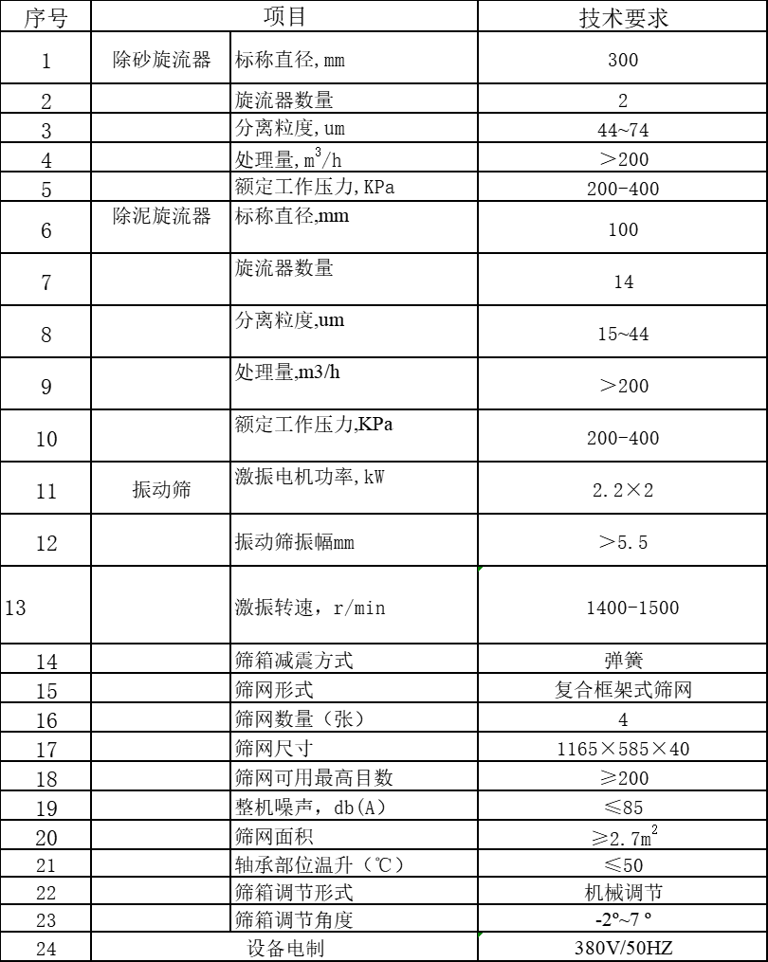
6.规格要求：

7.质量标准：符合相关标准和规范要求
8.交货期限：按照采购人需求发货
9.交货地点：甲方指定地点
二、响应人的资格要求
1.具有相应经营范围的独立法人单位或其他组织，有合格有效的营业执照；
2.具有良好的商业信誉和健全的财务会计制度，能开具增值税专用发票；未处于被责令停业、响应资格被取消或者财产被接管、冻结和破产状态。
3.业绩要求：2022年01月01日至响应截止时间提供相关的业绩。
三、报价方式
1.报价单位资格文件。（营业执照等资质材料）
2.项目报价文件，纸质文件并加盖单位公章。
3.报价文件密封要求：响应人应将装订好的报价文件装在包装袋内，密封完好。
四、报价要求
1.资格文件采用复印件加盖单位公章形式。
2.相应文件应于10月24日前密封，邮寄或人工送达的方式至我单位。邮寄至江苏长江地质勘查院（地址：江苏省常州市天宁区和电路10号）。
3.相应文件要密封、加盖密封章，内容不许涂改和行间插字。
五、开标
1.计划于10月24日10时 00分，在我院三楼会议室进行开标。
六、联系方式
采购人：江苏长江地质勘查院
邮寄地址：江苏省常州市天宁区和电路10号
联系人：乔工 联系电话：13584378541
技术联系：丁经理 联系电话：13921070062
七、采购监督部门
纪检部门 电话：0519-85302774

江苏长江地质勘查院
2025年10月20日

报价单
客户名称：江苏长江地质勘查院 报价日期： 年 月 日
序号 | 产品名称 | 规格型号 | 单位 | 数量 | 含税单价（元） | 含税金额（元）
1 | 除砂除泥一体机 |  | 台 | 3
2
3
4
5
合计
备注 | 税率____%
交货期 | 年 月 日
联系人： 联系电话： 报价单位（盖章）：

